作 者 推 荐
梅·科布（May Cobb）

作者简介：

梅·科布（May Cobb）是《好莱坞助理》（The Hollywood Assistant）、《猎妻》（The Hunting Wives）、《我的夏日情人》（My Summer Darlings）、《讨人喜欢的女人》（A Likeable Woman）和《大森林》（Big Woods）的获奖作者。她的作品受到《本月之书》（Book of The Month）、《今日秀》（The Today Show）和《奥普拉杂志》（The Oprah Magazine）的关注，《猎妻》目前正在被STARZ制作成系列剧。她拥有旧金山州立大学（San Francisco State University）文学硕士学位，她的文章和访谈曾刊登在《华盛顿邮报》（The Washington Post）、《好管家》（Good Housekeeping）、《德克萨斯公路》（Texas Highways）等杂志上。她与家人住在奥斯汀。

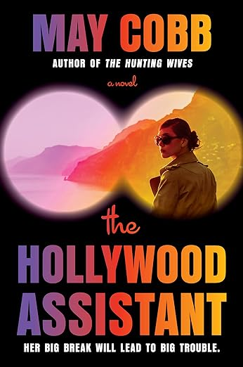
中文书名：《好莱坞助理》
英文书名：THE HOLLYWOOD ASSISTANT
作 者：May Cobb
出 版 社：Penguin/Berkerly
代理公司：ANA/Zoey
出版时间：2024年7月
代理地区：中国大陆、台湾
页 数：416页
审读资料：电子稿
类 型：惊悚悬疑

内容简介：

一个缺乏安全感的女人在好莱坞得到了自己梦寐以求的工作，担任一位著名导演及其身为演员妻子的私人助理，只是这对夫妇的秘密和谎言让她卷进了一场谋杀案。

卡西迪·福斯特（Cassidy Foster）终日情绪低落，生活困顿，对植物还有点过于痴迷。后来，一位人脉广阔的朋友厌倦了卡西迪闷闷不乐的情绪，向她介绍了为好莱坞著名夫妇玛丽索尔·斯特林（Marisol Sterling）和内特·斯特林（Nate Sterling）工作的机会。卡西迪抓住了这个机会，搬到了阳光明媚的洛杉矶。

斯特林夫妇热情好客，是一对完美夫妻。卡西迪需要做的就是每周抽出几个小时为他们跑腿。作为回报，她可以享受奢华的生活：名牌服饰、波光粼粼的泳池、丰厚的报酬。

当内特对她产生兴趣，邀请她阅读他写的剧本时，卡西迪认为这可能是开启她写作梦想的关键。随着他们业务关系的发展，两人之间也愈发互相吸引。内特性感、才华横溢，卡西迪简直不敢相信自己的运气。显然，玛丽索尔并不知道自己身边发生了什么。也许这就是为什么两人总是在卡西迪不在身边的时候吵架。

但卡西迪知道，她被雇来是为了另一个目的。斯特林夫妇并不是完美的一对，玛丽索尔也不是完美的妻子。当他们其中一人被发现死亡时，卡西迪就成了完美的嫌疑人。

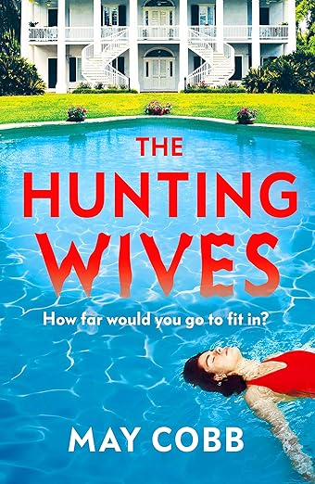
中文书名：《猎妻》
英文书名：THE HUNTING WIVES
作 者：May Cobb
出 版 社：Penguin/Berkerly
代理公司：ANA/Zoey
出版时间：2021年5月
代理地区：中国大陆、台湾
页 数：281页
审读资料：电子稿
类 型：惊悚悬疑
版权已售：英国、捷克、以色列
影视剧集筹备中：Hunting Wives Starz Series Casts Malin Åkerman in Lead Role (variety.com)

内容简介：

一部关于痴迷、诱惑和谋杀的小说，“猎妻”们在分享打靶训练、马提尼酒和不良行为之外，还有更刺激的话题。

索菲·奥尼尔（Sophie O'Neill）放弃了令人羡慕的事业和在芝加哥紧张、竞争激烈的生活，与丈夫和年幼的儿子在德克萨斯州的一个小镇上安家落户，一家人住在漂亮的房子里，过着看似理想的生活。但过于平静的生活很快就让索菲感到无聊和不安。

这时，她遇到了迷人的社交名媛玛格特·班克斯（Margot Banks），她是秘密的“猎妻”精英集团成员。苏菲被玛格特吸引，接触到了深夜打靶训练和危险派对，深陷其中无法自拔。索菲从开始的好奇转变成了痴迷，渐渐远离了家人，走入了这个毒蛇巢穴。

某天，在“猎妻”会面的树林里，发现一具少女尸体。索菲也卷入了这起谋杀案的调查中，生活随之失控......

媒体评价：

“科布的这部惊悚小说情节巧妙曲折。书中的家庭主妇们喜好八卦、丑闻缠身，但她们的不良行为却是最精彩之处。如果你是作家莉安·莫里亚蒂（Liane Moriarty）的粉丝，一定不要错过。”
——《图书馆期刊》（Library Journal）星级评论

“这部小说内容神秘，读起来令人上瘾，就好像《大小谎言》（Big Little Lies）和《绝望主妇》（Desperate Housewives）中的人物搬进了同一个高档、扭曲的社区。”
——国际畅销书《边缘女人》（Woman on the Edge）的作者萨曼莎·贝利（Samantha M. Bailey）

“索菲·奥尼尔（Sophie O'Neil）被诱惑进入了一个充满财富和黑暗秘密的世界，她的生活随之崩溃。这是一部令人热血沸腾的心理惊悚小说。”
——国际畅销书《黄金降落伞》（The Last Mrs. Parrish）的作者莉夫·康斯坦丁（Liv Constantine）

感谢您的阅读！
请将反馈信息发至：版权负责人
Email：Rights@nurnberg.com.cn
安德鲁·纳伯格联合国际有限公司北京代表处
北京市海淀区中关村大街甲59号中国人民大学文化大厦1705室, 邮编：100872
电话：010-82504106, 传真：010-82504200
公司网址：http://www.nurnberg.com.cn
书目下载：http://www.nurnberg.com.cn/booklist_zh/list.aspx
书讯浏览：http://www.nurnberg.com.cn/book/book.aspx
视频推荐：http://www.nurnberg.com.cn/video/video.aspx
豆瓣小站：http://site.douban.com/110577/
新浪微博：安德鲁纳伯格公司的微博_微博 (weibo.com)
微信订阅号：ANABJ2002


